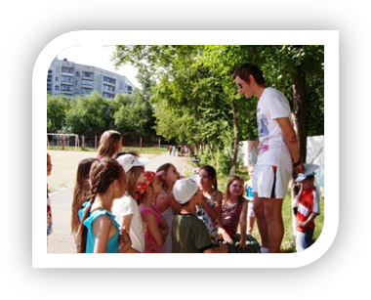
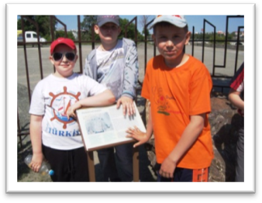
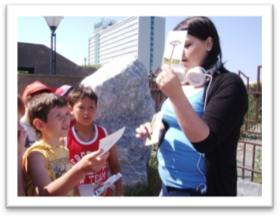
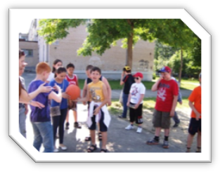
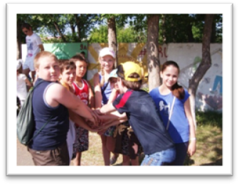
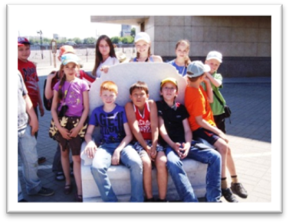
На заметку:
Квест – это невероятно интересная игра, в которой вы отождествляете себя с главным героем. Вам предстоит пройти несколько уровней, чтобы достичь своей цели, решить массу логических заданий и суметь получить причитающиеся вам бонусы.
17 июня – понедельник
День квестов
В школе проводилась интересная игра «Форд с фокусом». По правилам игры, командам выдавались карты с маршрутом по станциям. Хитрость состояла в том, что станции были не пронумерованы, и приходилось бегать по территории лагеря и узнавать, где же эта станция. С этим мы справились легко, нас обогнал только 9 отряд. Но прослушав задание, мы так и не нашли конфет((( Увы!
Разочарованные, мы поехали в Краеведческий музей, где нас опять ждала квест-игра. Нас разделили на 2 команды. Мы выбрали капитанов и отправились по заданию строить новый город. В ходе игры мы узнали много интересного: какие камни могут пригодиться для строительства, кто на самом деле коренные жители Урала, почему города строят около рек…. Много всего интересного, даже про радиацию от гранита, превышающую в 24 раза суточную норму.
Первым заданием было найти пригодные для жизни ресурса: пищу, одежду и строительный материал. Справились обе команды легко. Затем отправились выбирать строительный материал из камней. Здесь многие ошибались. Отличился Никита Бровка, который заработал своей команде 2 фишки.
После этого мы узнали об этнографии Южного Урала. Нам объяснили разницу в отоплении дома по черному и по белому. Выяснили, какие блюда характерны для русских, а какие для башкир и татар.
И наконец, выбрали макет крепости будущего города. Вспомнили, что же находится теперь в современном Челябинске на месте старой деревянной крепости Челяба.
В завершении все стали фотографироваться и кушать заработанные конфеты.

